Министерство науки и высшего образования Российской Федерации
Федеральное государственное автономное образовательное учреждение высшего образования «Национальный исследовательский университет ИТМО»

Дисциплина: Базы данных

Лабораторная работа №2
Вариант 4186

Выполнил: Го Цзыхань
Группа: P33201

Санкт-Петербург
2022г.
- Задание
Для выполнения лабораторной работы №2 необходимо:
- На основе предложенной предметной области (текста) составить ее описание. Из полученного описания выделить сущности, их атрибуты и связи.
- Составить инфологическую модель.
- Составить даталогическую модель. При описании типов данных для атрибутов должны использоваться типы из СУБД PostgreSQL.
- Реализовать даталогическую модель в PostgreSQL. При описании и реализации даталогической модели должны учитываться ограничения целостности, которые характерны для полученной предметной области.
- Заполнить созданные таблицы тестовыми данными.
- Описание предметной области
Грант вновь поманил пальцем девочку. Лекси бесшумно подошла к нему, и он жестом приказал ей садиться в лодку. Потом уселся Тим, и оба ребенка надели спасательные жилеты. Грант последним спрыгнул в лодку и оттолкнулся от причала. Лодка бесшумно поплыла внутрь лагуны. Алан взял весла и вставил их в уключины. Лодка удалялась от пристани.
- список сущностей
Стержневые:
Человек: имя, пол
Объект: имя
Ассоциация:
Действие: Отношения между людьми
использование: отношения между людьми и вещами
событие: отношения между вещами
Характеристика:
Отношения между различными вещами составляют их характеристики

- Инфологическая Модель
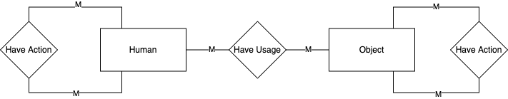

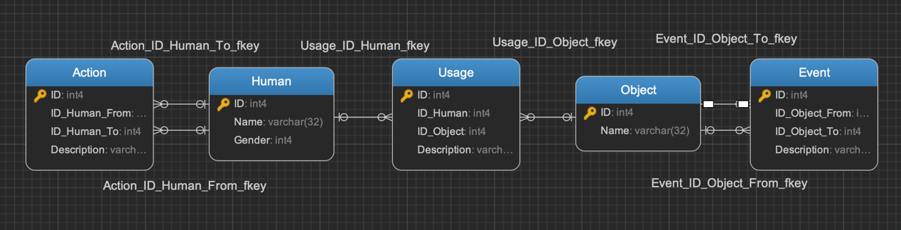
- Даталогическая Модель

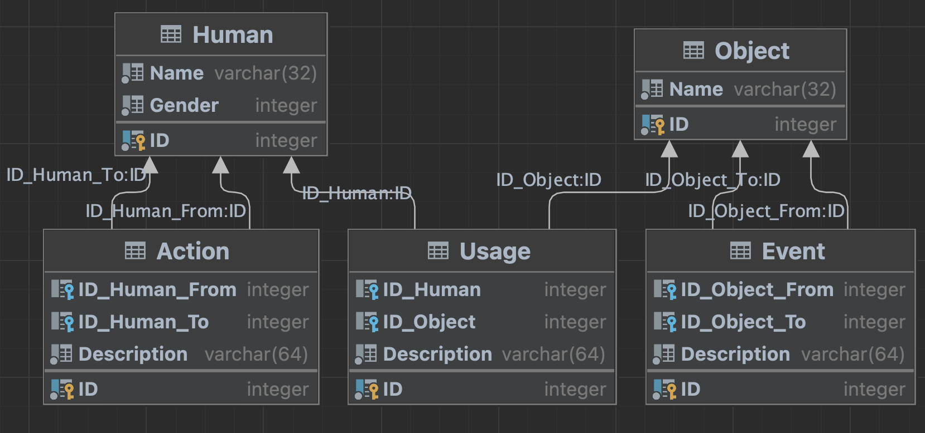
- реализация даталогической модели на SQL;
https://github.com/spbgzh/database/blob/main/story.sql
- Выводы
При выполнении лабораторной работы я познакомился с принципом проектирования «Top – Down». А именно составил инфологическую и даталогическую модель сущностей, по которым реализовал базу данных с помощью SQL.

